「HLS (HTTP ライブ ストリーミング)」ウィジェット
HLS の URL から直接ライブ映像を画面に流す——カメラの映像、ライブ中継、全社 集会の配信。設定はストリームのアドレス 1 つ。
2026-08-19 · https://offision.com/help/ja/signage/hls/
ライブ映像を、ストリームからそのまま。HLS のアドレスを発行するものなら——カメラ、
放送、メディアサーバーから配信するイベント——起きているそのままがここに流れます。
まわりのアップロード型ウィジェットとの違いはそこです。
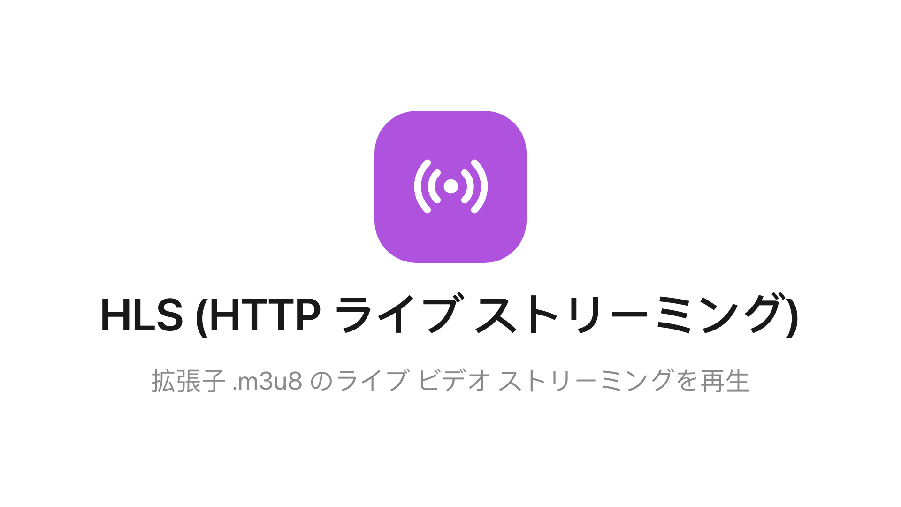
メインステージの HLS ウィジェット。
置ける場所: メインステージ・情報カード

設定
設定 | 何をするか | いつ変えるか
ストリームURL | 画面が再生する HLS のアドレス。典型的には .m3u8 のリンク | 別のフィードに向け替えるとき。切れたリンクは黒いウィジェットになる

このウィジェットが決めないこと
- ストリームそのもの。 何が映るか、画質、配信が生きているかは配信元の話です——
画面は届いたものを再生するだけで、そのアドレスへのネットワーク経路が必要です。
- 大きさと色。 デザイン全体の設定はここにも同じように効きます——メディア系
ウィジェットは文字サイズを無視します。
ウィジェットとその置き場所を参照してください。

